职称考试题库使用说明
感谢使用
- 登录网址：http://px.cqwsrc.com
- 注册用户，点击左上角“用户注册”按钮。填入手机号和密码，按照提示注册。
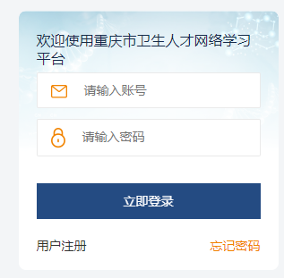
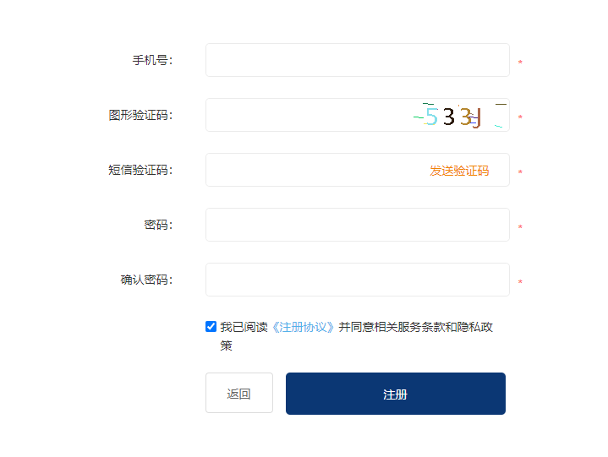

- 注册后登录用户（用户名为注册时使用的手机号，密码为用户自行设定），选择需要学习的课程，点击图标进入试用、购买、学习。

- 购买前可进行部分试题试用。

- 点击“免费试用”进入学习界面。选择专业后，进行试用学习。
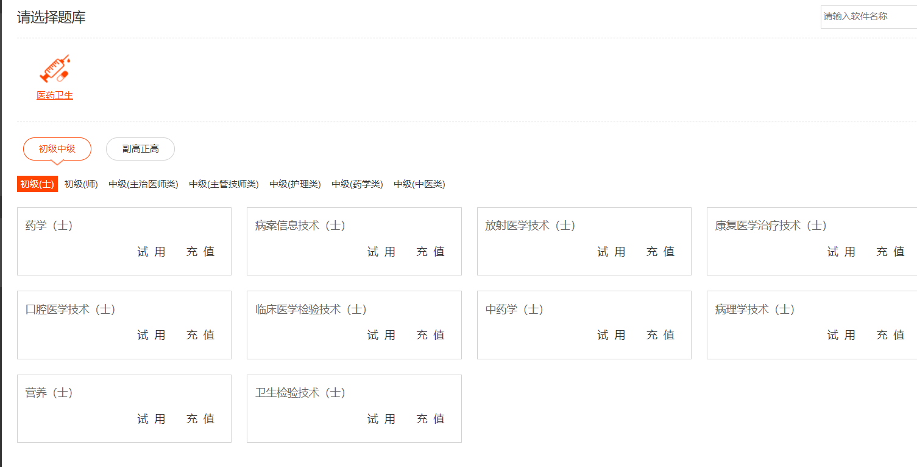

- 试用界面
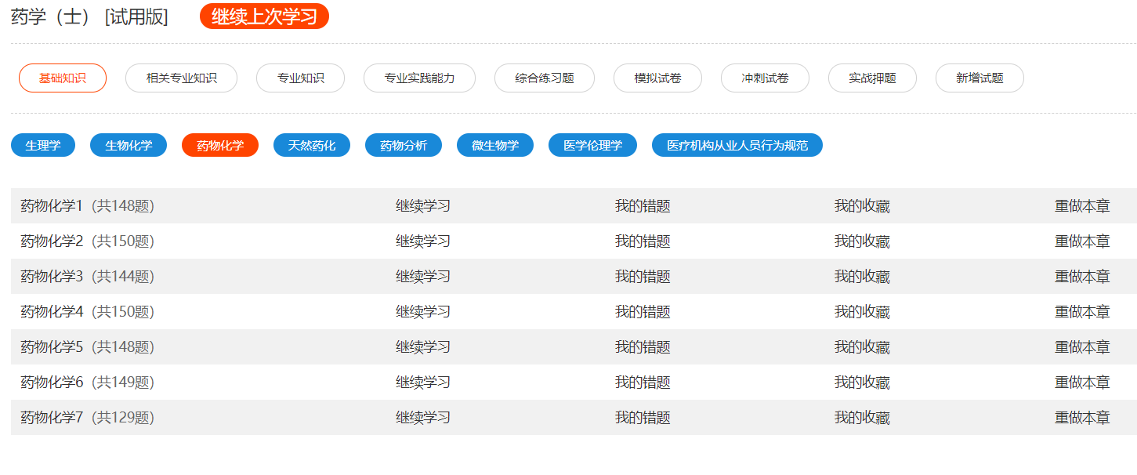

- 如需购买，请返回前述购买界面（浏览器上一个窗口），点击“在线购买”：

- 支付界面。

请注意，支付完成之前，请勿关闭二维码窗口。为了预防意外发生，不支持微信识别二维码支付。请直接扫码完成支付流程。
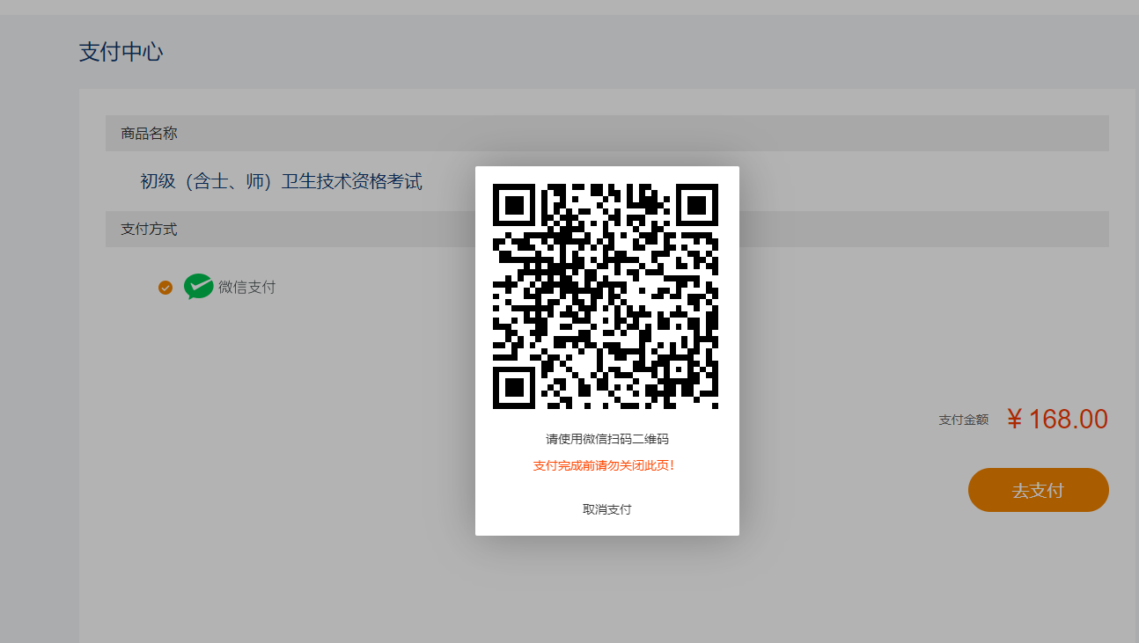

- 支付完成后返回支付界面，点击“查看卡号”，系统给出充值码。
复制充值码，点击“进入学习“。

- 选择学习级别和专业，点击“充值”，请务必选择正确的级别和专业。选择错误无法退回。
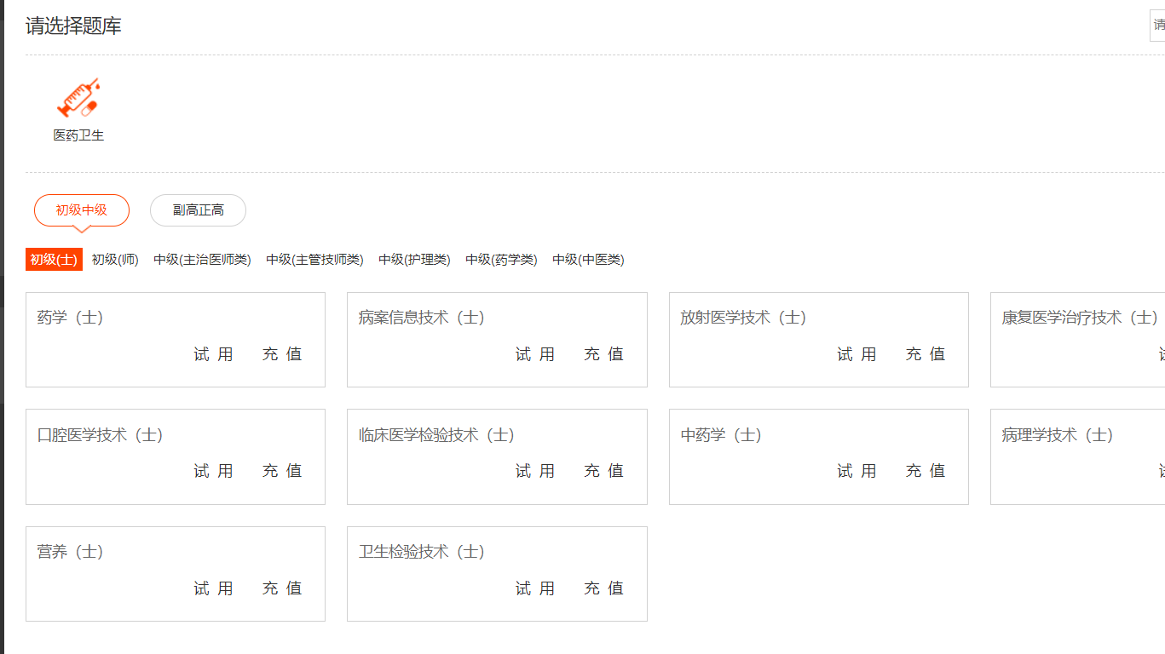

- 充值界面如下：粘贴第九步复制的充值码或者填写记录的充值码，进行充值。
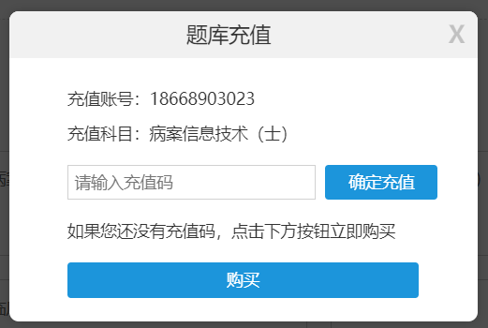

- 开始全题库学习
